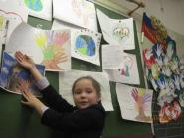
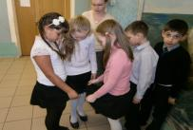
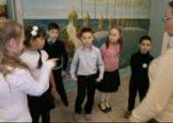
Конспект занятие по толерантности "Я, ты, он, она - вместе дружная семья"
Цель: знакомство участников друг с другом, повышение доверия друг к другу. Задачи: повышение самооценки, внутригруппового доверия и сплоченности, стимуляция активности.
Упражнение "Чем похожи?"
Вначале участники беспорядочно ходят по комнате, два ребенка должны найти похожих на себя детей (волосы, одежда, обувь и т.д). - Ты похож на меня тем, что... Нужно, как можно больше найти сходств в каждом из играющих ребят. Второй вариант: найти различия в играющих детях. - Я отличаюсь от тебя тем, что... Третий вариант: участники группы сидят за партами. Ведущий просит встать одного из участников на основе какого-либо реального или воображаемого сходства с собой. Например: "Таня, встань, пожалуйста, так как у нас с тобой одинаковый цвет волос (или мы похожи тем, что учимся в одном классе и т. д.)" Таня встает и приглашает кого-нибудь из участников таким же образом. Игра продолжается до тех пор, пока все участники не встанут.
Упражнение "Кто я ? Какой я ? "
(повышение согласованности действий среди подростков, повышение самооценки, возможность сделать приятное другому человеку). На спину каждого участника прикрепляется листок бумаги. Все ходят по классу, подходят к любому участнику и пишут на листочке какое-нибудь приятное, привлекательное качество ее обладателя ("ты очень добрый", "мне нравится твоя честность"), либо выражение благодарности. В конце упражнения участники снимают свои листочки и оставляют их на память.
Упражнение "Солнышко"
Участники на листочках рисуют солнышко. На лучах солнца пишут свои качества. Затем сравнивают полученный рисунок с предыдущим, сделанном на втором занятии.
Обсуждение. Что изменилось на последнем рисунке? Узнал ли ты себя лучше?
- Какое солнышко нравится больше всего?
Заключительное упражнение. Совместная работа "Я, ты, он, она - вместе дружная семья". На рулоне обоев каждый участник рисует в любом месте 3 круга. В этих кругах он может рисовать все, что захочет и может разрешить любому участнику порисовать в своем кругу. Затем проводит линии к тем кругам, кого узнал лучше, с кем хотел бы дружить и т. д. Получается сеть тропинок.
Законченный рисунок может вывесить в классе.

